施工说明
1、住院部五楼东侧为妇产科、西侧为产科，总建筑面积为2482.7平方米；
2、东侧共有16间病房，12间用作VIP病房，2间普通病房,2间病房改为豪华型VIP病房，在两间病房之间的墙体（轴线2-10）增加一道门。要求：地面PVC地胶，原墙面瓷砖拆除，墙面采用阻燃护墙板（12mm阻燃板打底，5mm木饰面板饰面，规格1200mm宽），所有病房顶面(除普通病房)重新吊顶以及灯具；卫生间安装智能马桶及插座电源，病房的所有卫生间配备梳妆镜；
3、建筑装修施工图图一：该区域墙面做双色9mm竹木纤维墙板，规格：60cm宽，（参考效果图）。
4、建筑装修施工图图二：该区域地面采用PVC地胶、橡胶地胶、泡沫拼接地垫，看图例；其中NICU产房做法（墙面：地面以上1.5米贴墙砖以及不锈钢护角；地面用PVC地胶；
5、五楼护士站附近空间为会客位置安装插座电源。
6、东侧备用房改为婴儿洗浴房，主任办公室副主任办公室改为婴儿游泳池，两间墙面地面处理相同，地面防水处理（聚氨酯防水涂料，上翻30公分）+PVC地胶,墙面乳胶漆部分改色及做图案（参考效果图）。按照国家规范要求进行蓄水试验。
7、施工区域内水电进行配套改造。
8、产房及产室的独立卫生间同病房的独立卫生间要求一样。产房及产室采用电动单扇移门，详见附图；
9、接诊区采用同门诊楼收费处窗相似的做法，玻璃采用6+6夹胶钢化磨砂玻璃。
10、五楼西区仪器间改为瑜伽室，北墙面做镜子及安装压腿杆，其余墙面在原墙面外做阻燃木饰面板，地面铺600*600泡沫拼接地垫。
11、所有VIP以上的房间内床头设备带贴膜改色。
12、施工现场中拆除的完整墙面砖、吊顶、吊杆、龙骨、灯具、马桶盖、输液吊杆及吊轨必须按照甲方的要求放在指定的位置。
13、装饰装修材料品牌推荐（必须采用其中一种）
材料 | 推荐品牌
PVC地胶 | 得嘉、洁福、阿姆斯壮
橡胶地胶 | 诺拉、盟多、保丽、瑞派
水泥自流平 | 优成、汉高
灯具 | 鸿雁、雷士、飞利浦、松下
插座 | 鸿雁、罗格朗、飞利浦
电线（WDZN-BYJ-4mm²） | 瑞杨、远东、江南、起帆
卫生洁具 | 安华、箭牌、九牧
阻燃板 | 盛大华源、火盾、皇冠
竹纤维板 | 森洛威德、东方乐艺、托斯卡纳、
单开平开门 | 铭铉、欧尼克、远大、智迪锐
电动门门机 | 纳博克、扶桑、瑞可达
纸面石膏板 | 泰山石膏、梦牌、杰森
14、主要材料、设备技术参数
序号 | 设备名称 | 技 术 参 数
2 | 橡胶地板 | 1、2mm厚；  2、▲橡胶地板由原生橡胶和合成橡胶为主要原料，无再生胶；全部原料中不含PVC，不含增塑剂（邻苯二甲酸盐）、卤素（如氯等），遇火安全性高，不会产生氯化氢气体，盐酸等；（原装进口）  3、提供的橡胶地板的检测报告，必须提供第三方权威机构检测报告；  4、产品防火等级：至少达到Cfl–s1级要求；  5、耐磨性： 5N负荷抗磨损性≤250mm3；  6、抗化学品污迹：EN423标准，可有效抵抗大多数化学品；  7、抗静电性：EN1815，绝缘，橡胶鞋底时起电≤2KV。
3 | PVC | 1、2mm厚；  2、防碘酒、血迹可擦洗型(2天以上)抗菌、防火、耐磨。卷材拼缝均为热焊熔接，平整无缝，与墙体均为小圆弧过渡，踢脚高度为100mm；  3、▲耐磨等级： T级；  4、阻燃性：EN13501-1，Class Bfls1。
5 | 电动悬挂式自动门 | - 门机必须是进口品牌，门体可采用国产品牌  - ▲机组运行寿命不低于100万次，提供证明文件  - ▲控制装置在带电情况下能承受≥1250V 50HZ电压，在1mim内无击穿或闪络现象  - 门体在运行过程中测出有障碍物立即开启  - 整机消耗功率<150W  - 开闭门速度：200-450MM/S（可调）  - 门体开放时间：0-10S(可调)  - 门体开启方式多样化：脚触感应开关，并且能与各种门禁系统兼容使用。  - 门体和门套方面：a.门体表面采用≥0.8mm厚度镀锌钢板静电喷塑，门体内部采用铝合金龙骨铝蜂窝填充，观察窗为圆角平面窗，门体四周采用铝合金包边，四周配套相应的密封条b.门套采用不锈钢制作  10、提供检测报告和样本等资料的扫描件在投标文件技术标中。  备注：标后提供制造商对本项目的原厂商或经销商出具的质量与售后服务承诺书。
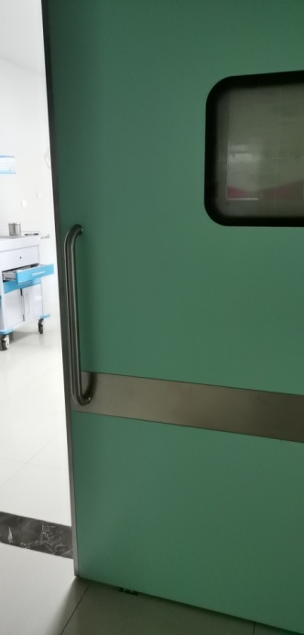
电动悬挂式自动门实物图：
